阀门的研磨技术及操作方法

手工研磨时，研磨头或阀瓣要配置各种研磨杆。研磨头与研磨杆装配到一起置于阀座中，可对阀座进行研磨；阀瓣与研磨杆装配到一起置于研磨座中，可对阀瓣进行研磨。  
　　研磨杆与研磨头（或阀瓣）用固定螺栓连接，要装配得很直，不能歪斜。使用时最好按顺时针方向转，以免螺栓松动。  
　　研磨杆的尺寸根据实际情况来定，较小[阀门](http://www.hi1718.com/gongyezidonghuayibiao/famen/)用的研磨杆长度为150mm，直径为20mm左右；40——50mm阀门用的研磨杆长度为200mm，直径为25mm左右。为便于操作常把研磨杆顶端做成活动头。如图（a）所示研磨杆的头部也可安装锥度铣刀头5（一般根据门座结构进行配制），直接对门座进行铣削，以提高研磨效率，如图（b）所示。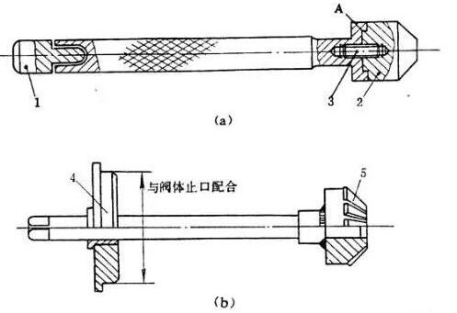

1-活动头2-研磨头3-丝对4-定心板5-洗刀头在研磨过程中，研磨杆与门座要保持垂直，不可偏斜。  
　　图（b）所示的研磨杆用一嵌合在[阀体](http://www.hi1718.com/yiqiyibiaopeijiancailiao/fa-jietou/fati/)上的导向定心板进行导向，使研磨杆在研磨时不发生偏斜。如发现磨偏时，应及时纠正。